大都市ターミナル駅周辺の建築ストックの防災まちづくりへの転用可能性

建築ストック, 不燃化推進特定整備地区, 附置義務低減 藤賀 雅人＊
防災対策, 用途変更

1.はじめに
建築行政が既存ストック活用に移行する中、東京都の防災まちづくりにおいても建て替え助成や空き家・空き店舗・空きビルの活用といった建築ストックレベルでの対応に主眼が置かれつつある。新宿駅周辺地域においても事業所単位での防災対応を基本として、これを連携させた協議会対応が推進されるが、こうした防災対策に向けた対応スペースや備蓄保存場所等の空間確保が課題となるケースが見られている。
他方、大都市ターミナル駅周辺では、都市空間の高度利用を目的に、プロジェクト型の規制緩和による建築行為が進む一方、これまで駐車場・駐輪場設置義務として（附置義務）、活用されない空間確保が義務付けられてきた。近年、こうした余剰空間を低減する試みが検討されはじめており、未使用の空間を防災まちづくりへ転用するための議論も進められている。
本年度は、震災時に特に混乱を招くことが想定される、新宿駅東口を対象に、新宿駅東口地区駐車場地域ルール運営協議会と連携し、附置義務低減に合わせた施設整備の状況把握と、防災まちづくりへの転用の可能性を検討した。

2.新宿駅東口・西口地域における附置義務低減審査
の概略
都市計画法に基づいて、駐車場・駐輪場の附置義務が設定され、特にターミナル駅周辺では小規模なテナントビル等においても隔地駐車場を設定しなければならないなど、負担の大きな状況がみられていた。駐車場・駐輪場整備を進める考えからこうした法的根拠を持った運用がなされていたが、実態として整備済みの空間においても利用がなされないことから、東京都駐車場条例が制定され、地区特性に応じた駐車場附置義務基準を定めた地域ルールの運用がなされることとなった。
新宿駅では、東口地区、西口地区にそれぞれ地域団体を立ち上げ、個別審査と地域全体でのコントロールを基にした低減審査が進められている。現状、東口では容積率指定により建て替えが進まない雑居
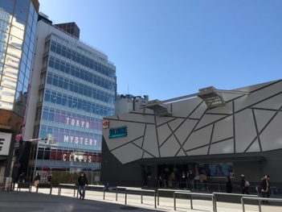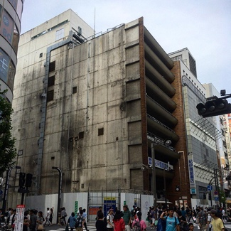
図1.附置義務低減審査による用途転用空間
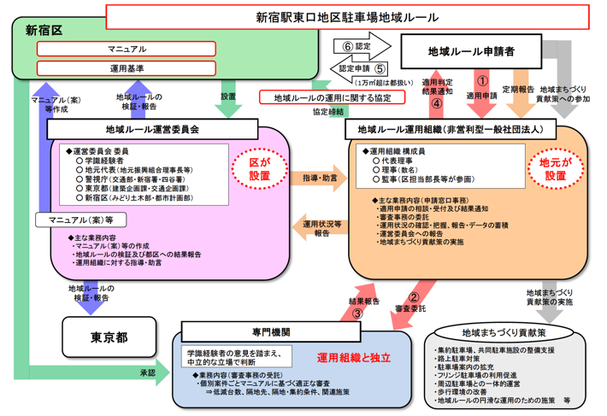
図2.附置義務低減審査のフロー
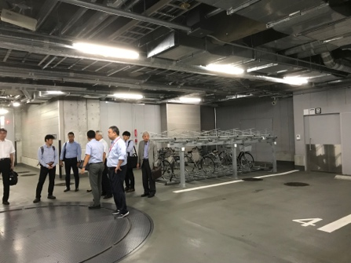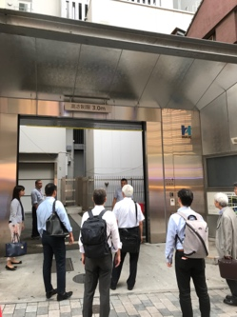
図3.用途転用に向けた視察調査

ビルに対して、附置義務低減申請により得られる助成金と建築ストックの効率利用が更新意欲の一つとなっており、西口では、今後更新が進むことをみこした地域全体での駐車場コントロールが、各建物の負担軽減として期待されている。こうした中、防災まちづくりとして、東口ではストック更新による潜在的な防災力向上と施設整備が期待され、西口においては遡及審査審査による空間の用途転用による防災施設整備が想定されている。
本年度の議論から、防災まちづくりへの転用を進めるための課題点として、以下があげられる。
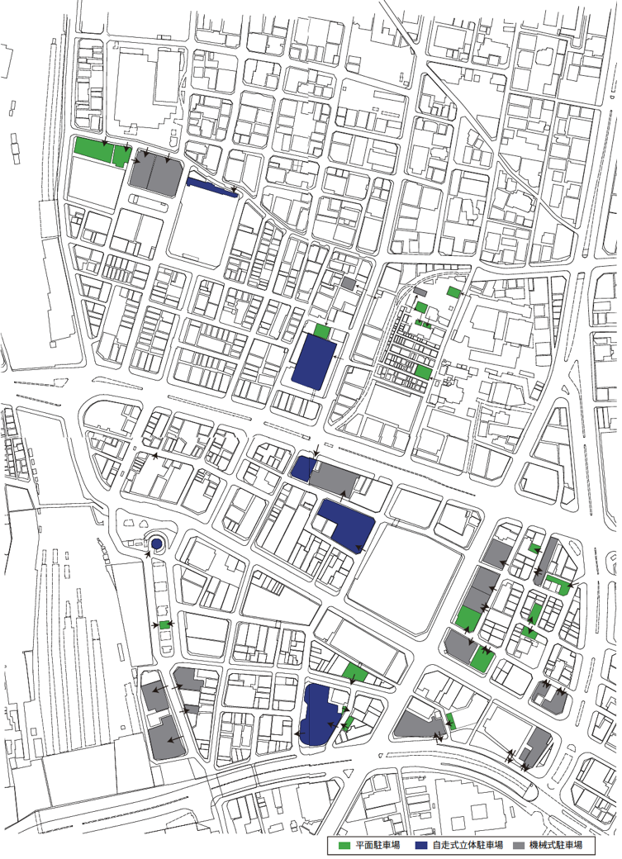
図4.新宿駅東口地区の余剰空間の分布特性

- 都市計画駐車場など集約施設の明確化
- 既存建物の遡及審査や隔地先変更等審査基準の設定
- 原単位基準の審査にとどまらず、個別台数審査と用途転換方針の事前審査（地域貢献項目の明確化）
- 地域ルール適用区域内における駐車場総数や分布の把握とエリアマネジメント政策等との連動した地域貢献項目の提示

3.ターミナル駅周辺住宅地におけるストック活用
新宿駅東口地区を対象に、空間転用が想定される既存駐車場の分布・面積量の調査を行なったところ図4,図5のようになった。これに、地下街に広がる都市計画駐車場を合わせた台数から東口地区の駐車スペースをコントロールすることになる。
こうした施設箇所の低減分を、防災対策用設備を配置することとなるが、現時点で、新宿駅東口周辺、新宿三丁目街区、歌舞伎町街区と大きく3つのエリアに関係スペースが分布している。これに伊勢丹、大塚家具等の大規模なテナントビルや百貨店に転用
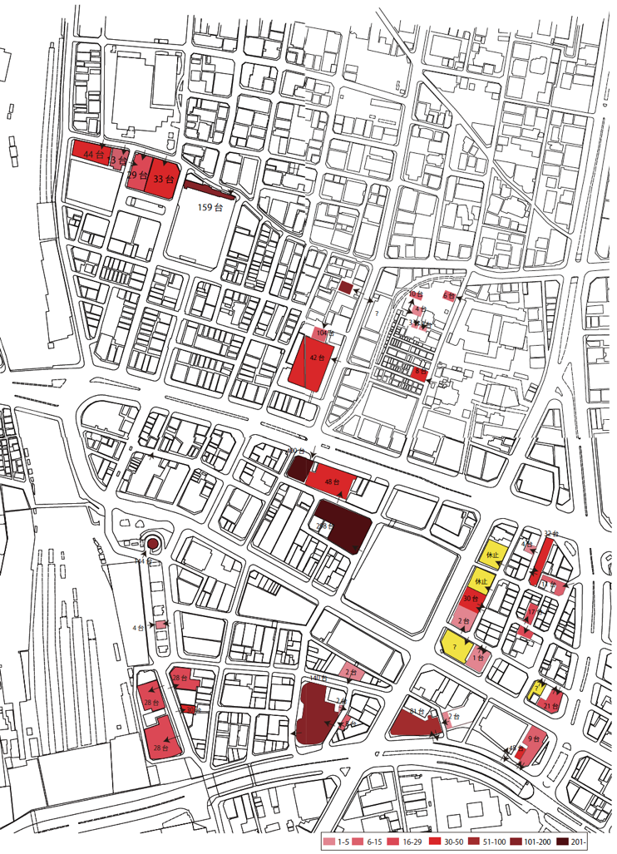
図5.新宿駅東口地区の余剰空間の面積特性

可能性がある。一方で、こうした外観調査から確認されていないテナントビルでは隔地対応が求められる。

4.おわりに
以上のように、本年度は新宿駅東口地区駐車場地域ルールの運用を基軸に防災まちづくりへの転用可能な空間の把握と、これら用途変更を進める協議のあり方について調査を行なった。
次年度は、本年度確認された防災まちづくり活用可能空間の整備・活用のあり方を検討し、D-zebなど、他テーマ開発技術の設置等の社会実験や防災施設整備を想定したワークショップ等を進める。

参考文献
- 山越啓一郎：附置義務駐車施設の設置基準における国と自治体の運用に関する考察,不動産研究,vol.58, pp.24-33,2016.7
- 川崎興太：大都市都心商業地における駐車場附置義務特例制度に関する研究-東京都中央区銀座地区における「銀座ルール」の制度体系と初動的運用実績-,都市計画論文集,vol.41,pp.25-36,2006.4

